Acta de Reunión 9
Equipo N.o:
Fecha: 11/03/2026
Lugar/Modalidad: Virtual-Discord
1.Asistencia
Nombre | Código | Asistió(✓/X) | Firma
Carlos Andrés Quintero Forero | 1804171 | Sí | 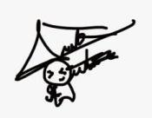
Salim Abdul Fayad Díaz | 1804164 | Sí | 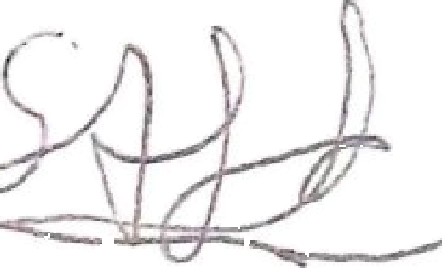
Natalia Almanza Velasco | 1804316 | Sí | 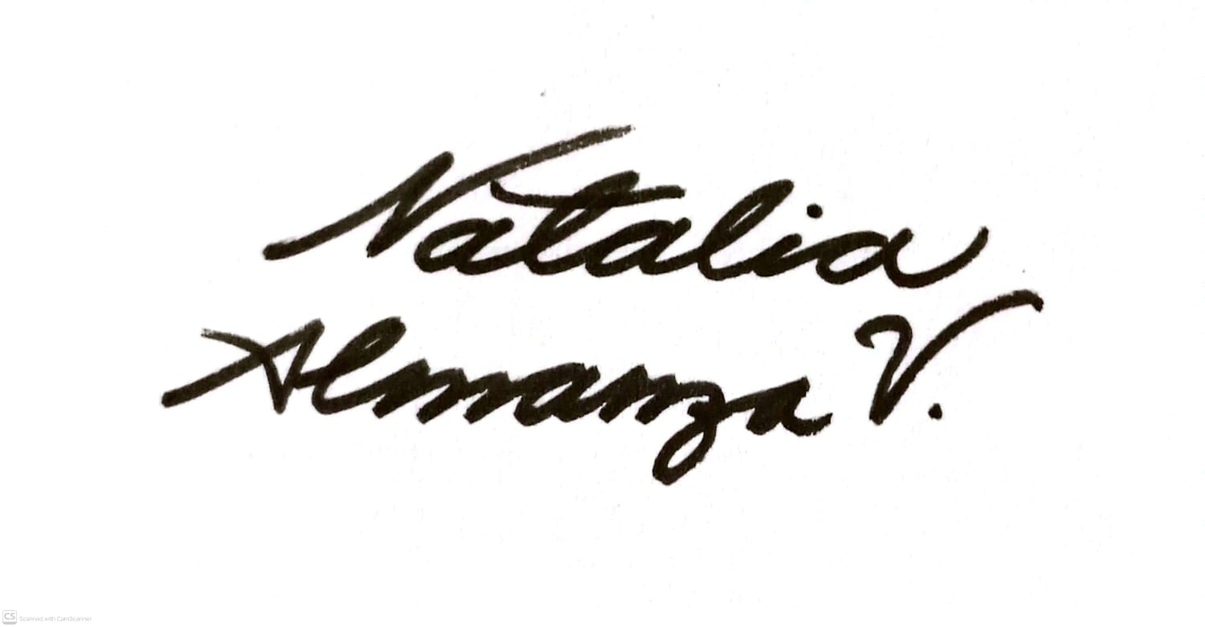

2.Temas tratados
-Entrega Guía 3: Definir tareas y revisar qué objetivos nos faltan por cumplir

3.Acuerdos y compromisos

Compromiso | Responsable | Fecha límite | Estado (Pendiente/En  proceso/Cumplido)
Impresión, manufactura y modelo físico | Carlos Andrés Quintero Forero | /03/2026
Interfaz y conexión: pruebas | Abdul Salim Fayad Díaz | /03/2026
Control: Implementación y pruebas en físico | Natalia Almanza Velasco | /03/2026

4.Avances reportados
- Impresión:
- Eslabón 1 hecho

- Control PID
5.Dificultades y acciones correctivas
-Gazebo cambia los ejes del diseño al exportarlo, por lo que se dificulta el proceso de análisis al tener que configurarlos manualmente, es otro de los problemas que nos gustaría solucionar.
6. Observaciones adicionales
-Ninguna.
7. Rubrica de coevaluación. Se debe llenar esta tabla de acuerdo con los criterios de evaluación del archivo de Rúbrica para Evaluar Trabajo en Equipo. Es una evaluación realizada entre todos los miembros del equipo para evaluar a cada uno de los compañeros de equipo. Se debe llenar en cada reunión.

Nombre | Cumplimient 0(1-5) | Participación (1-5) | Comunicación  (1-5) | Colaboración(1-5) | Resolución de conflictos(1-  5) | Responsabilidad y ética(1-5) | Observaciones
Carlos Andrés  Quintero Forero | 5 | 5 | 5 | 5 | 5 | 5 | N/A
Abdul Salim  Fayad Díaz | 5 | 5 | 5 | 5 | 5 | 5 | N/A
Natalia Almanza Velasco | 5 | 5 | 5 | 5 | 5 | 5 | N/A

Nombre y firma de los integrantes:
1. Carlos Andrés Quintero Forero


2. Abdul Salim Fayad Díaz


3. Natalia Almanza Velasco


